

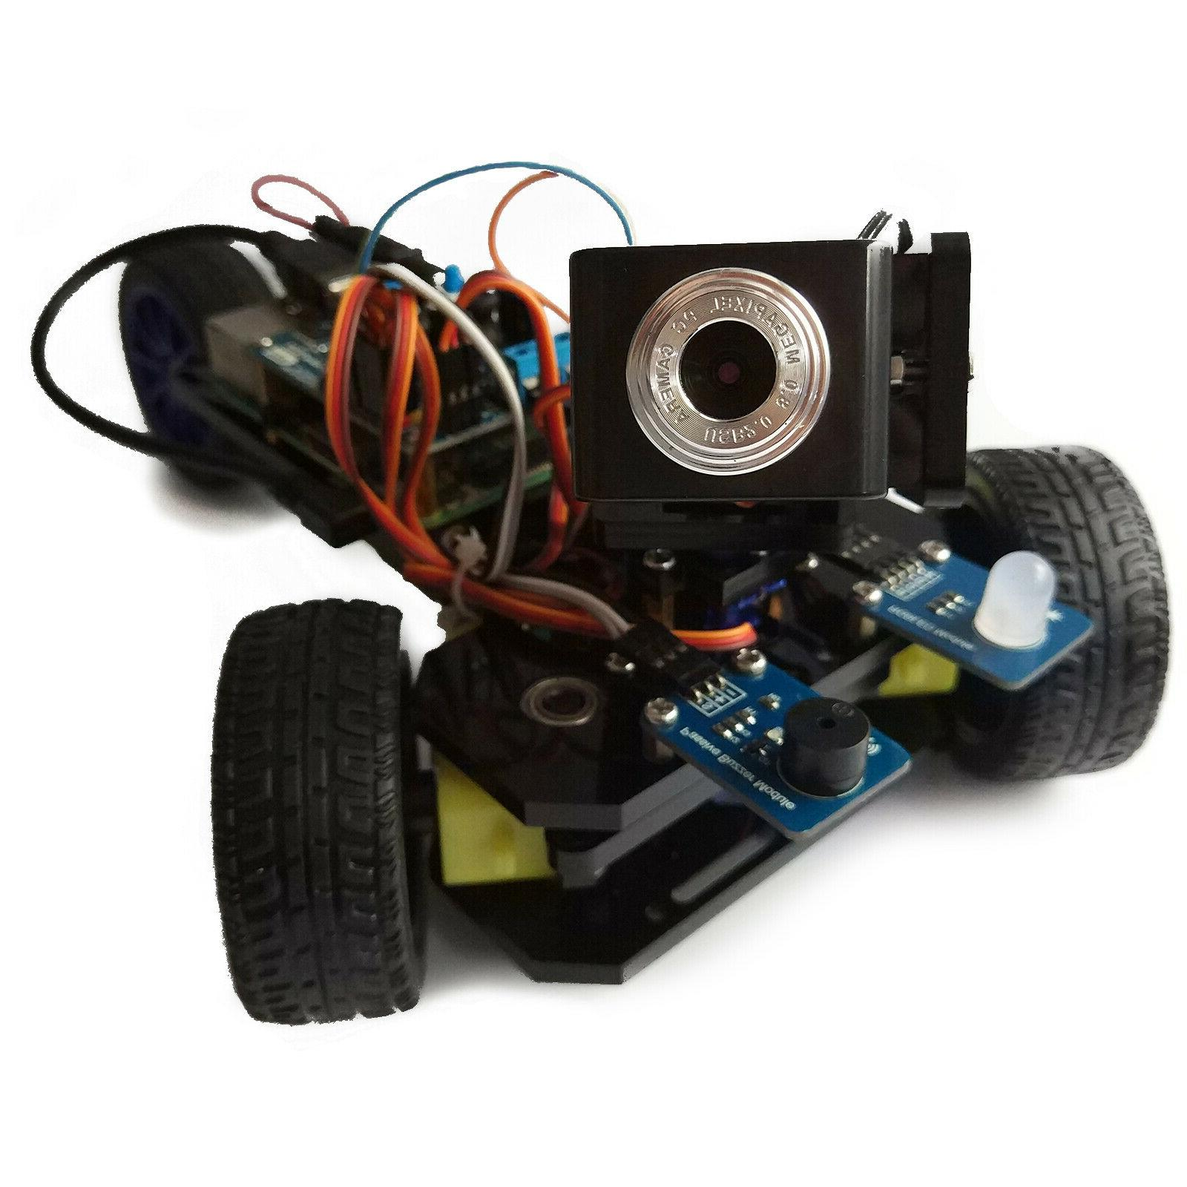

Prosjektoppgave i Robotikk

autonom 3-wheel car

Edvard Grüner Bjerke og Ine Merete Hansen | TSE1010 Robotikk | 01.12.21

Rev

Innholdsfortegnelse

Innledning 2

Hovedkomponenter 3

Programvare 4

Tester 5

Oppsummering og konklusjon 6

Vedlegg 7

# 

# Innledning

Overordnet beskrivelse av prosjektet og rapport

Dette er et sluttresultat av en innføring i Robot Operating System (ROS) med bl.a. topics, subscribers, noder, services og actionservices. I prosjektet legges det også vekt på.. I den forbindelse er...

Prosjektet er bygget opp som...

# Hovedkomponenter

ThreeWheel bilen fra Freenove kommer som et byggesett med alt du trenger, utenom en Raspberry Pi (RPi) og et minnekort med plass til operativsystemet som skal brukes.

Bilens eget kontrollkort kalles Smart car shield og er tilpasset både fester og tilkobling til RPi. Se *figur* for forklaring.   
  
**DC power jack** (a) er tilkobling for bilens energikilde. Bilen drives av to oppladbare 3,7A lithiumbatterier.  
**USB strømporten** (b) kobles mot RPi’ens micro USB for strømtilføring og dataoverføring.   
**Strømindikator** (c) viser hvor mye batteri som gjenstår  
**I2C  
programvareoppdateringsport**  
**Dc motor tilkobling** – bilens shield kan kontrollere hver enkelt av de to moterene.  
**Servo port** () bilens shield har fire servoporter, men kun tre er i bruk i dette prosjektet.  
**Buzzer port** () buzzeren har en frekvens på 0 – 65535 Hz.  
**Logic level output** () mulighet for å koble til tre diverse dataporter  
**Powerswitch** for strømmen til bilens shield  
**Powerswitch** til RPi’en.

Bilen har fire servoer som styres 0 – 180 grader individuelt. Nøyaktigheten er kontrollert med 0,09 grader pr step.

Det er to dc motorer tilkoblet bilen, direkte til hvert av forhjulene.

Ultralydsensor

Et USB kamera følger med i pakken og er koblet opp mot en av USB portene på RPi.

Det hele kobles opp mot RPi. RPi er en micro datamaskin som kan gjøre det meste. Vår RPi har Ubuntu installert for en grei måte å kommunisere med bilen uten behov for en ekstra skjerm, via en SSH klient. RPi har innebygget nettverk som gjør at vi kan koble oss direkte til bilen uten andre forstyrrende signaler. GPIO[1] gir oss mange muligheter for tilkoblinger, som datakoblinger, jording og spenningskoblinger. Se *figur* for forklaring på de forskjellige pinnene. Dette gjør den perfekt å bruke i enkle roboter som skal fjernstyres. RPi har forskjellige innganger som HDMI, USB, lyd og plass til nettverkskabel. Den benytter seg av micro USB for tilføring av strøm.

I tillegg har bilen RGB LEDlys og buzzer som ikke brukes aktivt i denne oppgaven

Presentasjon

Hva brukes den til

Slik virker den

# Programvare

Hvordan programvaren er utviklet og hvordan modulene henger sammen, ROS noder, topics datatyper,logiske funksjoner osv

# Tester

Beskrivelse av tester som er utført

Testoppsett og testkrav

# Oppsummering og konklusjon

# Kilder

# Vedlegg

Python kode

Husk: figurnummer og navn under figurer, tabellnummer og navn over tabeller, samt å referere til figur/tabell fra teksten slik at de knyttes sammen med det dere skriver.

1. General purpose input/output